Казанский (Приволжский) федеральный университет
Олимпиада "МагистриУм"
2023-2024 учебный год
Институт вычислительной математики и информационных технологий
Профиль: "Информационные системы и технологии"

Задание 1 (20 баллов)

Показать, что интеграл $I=\int_{0}^{∞}{\frac{dx}{(1+x^{y})(1+x^{2})}}$ не зависит от параметра y.

Задание 2 (20 баллов)

Возвести матрицу $А=\left( \begin{matrix}5 & -3 \\ 10 & -6\end{matrix} \right)$ в 22-ю степень (не использовать непосредственное перемножение матрицы).

Задание 3 (15 баллов)

В некотором городе студенты считают билет на транспорте счастливым, если его первые цифры нечетны и различны, вторые три цифры четны, причем цифры 1 и 2 не находятся рядом. Какова вероятность того, что студент, едущий на экзамен, приобретает счастливый билет из новой серии билетов?

Задание 4 (15 баллов)
Группа из нескольких человек планирует воскресный поход за город. Решено, что два организатора похода придут на место сбора в любом случае, но поход состоится лишь при одном из условий:
- если не найдется палатки, то не должно быть дождя;
- если пойдет дождь, то должна быть палатка и компания больше пяти человек.
Требуется записать высказывание q-«поход состоится» в виде нормальной дизъюнктивной формы, упростить ее и задать условия 1) и 2) с помощью логических формул.

Задание 5 (20 баллов)
В языке TURBU алфавит содержит 5 букв: "#", "$", "&","*","@".
Все используемые в языке слова - пятибуквенные, поэтому в словаре языка TURBU первое слово - #####, последнее - @@@@@. На каждой странице словаря напечатано N слов.
Определить:
1. Количество страниц Р, необходимое для размещения всех слов языка TURBU в словаре.
2. Номер Q страницы, на которой располагается задаваемое слово а.
3. Слова, которыми начинается и заканчивается страница, содержащая задаваемое слово b языка TURBU.

Технические требования.
Входные данные. Входной текстовый файл input.txt содержит: в первой строке - число N, во второй - слово а, в третьей - слово b.
Выходные данные. Выходной текстовый файл output.txt должен содержать:
в первой строке - число страниц Р;
во второй строке - номер Q страницы, содержащей слово a;
в третьей строке - первое слово на странице, содержащей слово b;
в четвертой строке - последнее слово на странице, содержащей слово b.
Пример.
Вх. файл | input.txt | Вых. файл | output.txt
N | 35 | P | 90
a | ####$ | Q | 1
b | ###$$ |  | #####
 |  |  | ##$$@

Задание 6 (10 баллов)

Дана схема, содержащая следующие таблицы:
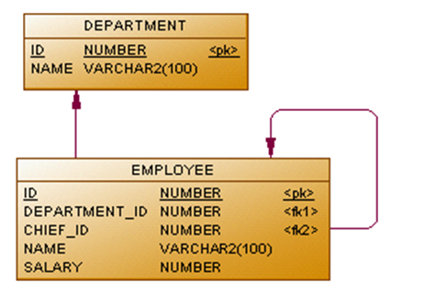
Необходимо составить SQL-запросы, для решения следующих пяти заданий:
- Вывести список сотрудников, получающих заработную плату большую чем у непосредственного руководителя.
- Вывести список сотрудников, получающих максимальную заработную плату в своем отделе.
- Вывести список ID отделов, количество сотрудников в которых не превышает 5 человек.
- Вывести список сотрудников, не имеющих назначенного руководителя, работающего в том же отделе.
- Найти список ID отделов с максимальной суммарной зарплатой сотрудников.

